**MESLEK YÜKSEKOKULUMUZ AKADEMİK PERSONELİNE UYGULANAN MEMNUNİYET ANKETİ SONUÇLARI**

**Tanımlayıcı İstatistikler**

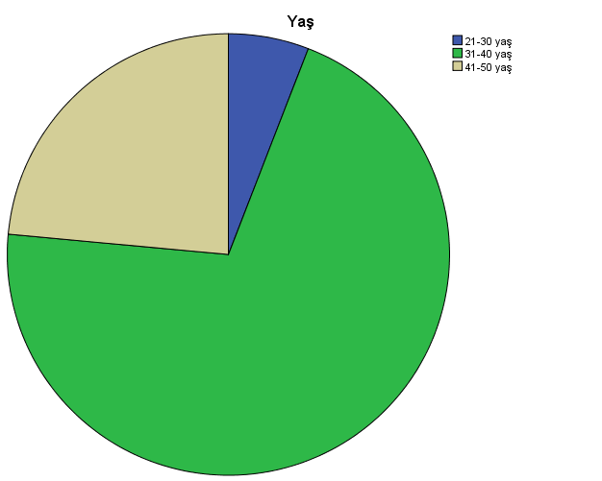

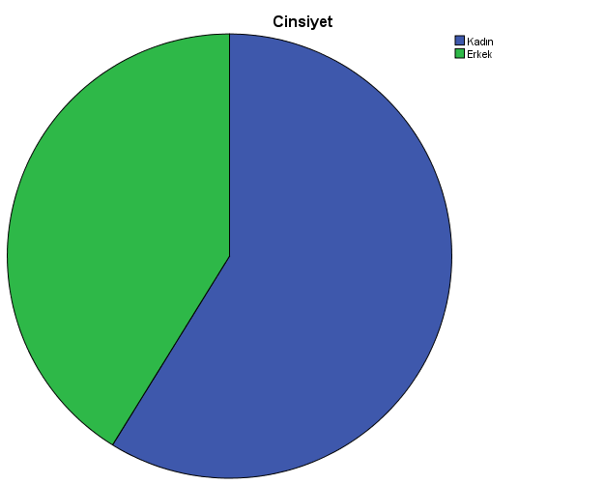

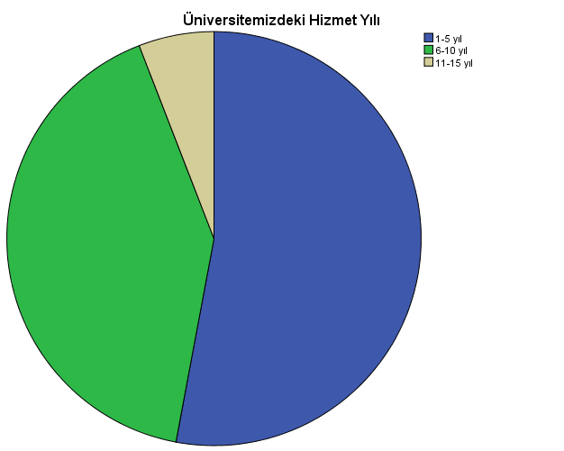

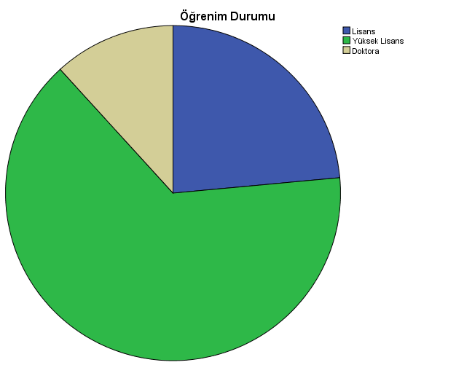

**Meslek Yüksek Okulumuz akademik personelinin memnuniyet anketine vermiş oldukları cevapların Toplam Puan ve Alt Boyutlar açısından ortalamaları aşağıdaki tabloda gösterilmiştir.**

|  |  |  |  |  |  |
| --- | --- | --- | --- | --- | --- |
|  | | | | | |
| **BOYUTLAR** | **N** | **Minimum** | **Maximum** | **Ortalama** | **Standart Sapma** |
| **Yönetim ve Katılım** | 17 | 2,20 | 5,00 | 3,8549 | ,80527 |
| **Eğitim** | 17 | 2,33 | 5,00 | 3,5196 | ,62328 |
| **İletişim** | 17 | 3,00 | 5,00 | 4,1176 | ,58101 |
| **Araştırma** | 17 | 1,75 | 5,00 | 3,0196 | 1,02000 |
| **Hedef Belirleme, Performans** | 17 | 2,73 | 5,00 | 3,5348 | ,79700 |
| **Altyapı** | 17 | 2,53 | 5,00 | 3,4048 | ,80705 |
| **Toplam Puan** | 17 | 2,73 | 5,00 | 3,5997 | ,71936 |

Tablo incelendiğinde Meslek Yüksekokulumuz akademik personelinin üniversitemizden Genel Memnuniyetlerinin (=3,60) **“Memnunum”** düzeyinde olduğu görülmektedir.

Akademik personelimizin üniversitemizden memnuniyetlerinin, *Yönetim ve Katılım*boyutunda (=3,85); *Eğitim* boyutunda (=3,52); *İletişim* boyutunda (=4,12) ve *Hedef Belirleme, Performans* boyutunda (=3,53) **“Memnunum”** düzeyinde olduğu; *Araştırma* boyutunda ise (=3,02) **“Kısmen Memnunum”** düzeyinde olduğu görülmektedir.

Son olarak akademik personelimize aşağıdaki sorular yöneltilmiş ve verilen cevaplar tablo halinde sunulmuştur.

|  |  |  |  |  |  |
| --- | --- | --- | --- | --- | --- |
|  | | | | | |
|  | **N** | **Minimum** | **Maximum** | **Ortalama** | **Standart Sapma** |
| Üniversitemiz ile ilgili genel memnuniyet düzeyiniz nedir? | 17 | 3,00 | 5,00 | 3,8235 | ,72761 |
| Üniversitemizin beklentilerinizi karşılama düzeyi nedir? | 17 | 2,00 | 5,00 | 3,7059 | ,77174 |
| Akademik hayatınızı devam ettirmek için üniversitemizi tekrar tercih eder miydiniz? | 17 | 1,00 | 5,00 | 3,9412 | 1,14404 |
| Kendinizi üniversitemizin bir parçası olarak görüyor musunuz? | 17 | 3,00 | 5,00 | 4,4706 | ,71743 |
| Üniversitemizi başka akademisyenlere tavsiye eder misiniz? | 17 | 2,00 | 5,00 | 4,0000 | 1,00000 |

1. *Üniversitemiz ile ilgili genel memnuniyet düzeyiniz nedir?* Sorusu sorulmuş. Akademik personelimizin, üniversitemizden genel memnuniyetlerinin (=3,82) **“Yüksek”** düzeyde olduğu sonucuna ulaşılmıştır.
2. *Üniversitemizin beklentilerinizi karşılama düzeyi nedir?* Sorusu sorulmuş. Akademik personellerimiz, üniversitemizin onların beklentilerini (=3,71) **“Yüksek”** düzeyde karşıladığını ifade etmişlerdir.
3. *Akademik hayatınızı devam ettirmek için üniversitemizi tekrar tercih eder miydiniz?* Sorusu sorulmuş. Akademik personellerimiz bu soruya (=3,94) **“Tercih ederim”** düzeyinde görüş bildirmişlerdir.
4. *Kendinizi üniversitemizin bir parçası olarak görüyor musunuz?* Sorusu sorulmuş. Akademik personellerimiz bu soruya (=4,47) **“Kesinlikle görüyorum”** düzeyinde görüş bildirmişlerdir.
5. Üniversitemizi başka akademisyenlere tavsiye eder misiniz? Sorusu sorulmuş. Akademik personellerimiz bu soruya (=4,00) **“Tavsiye ederim”** şeklinde yanıt vermişlerdir.